Проект «Осень разноцветная»
в подготовительной группе «Дубок»
Подготовила и провела:
Воспитатель МБДОУ № 14
Филиппова И.С.
Тип и вид проекта: творческий, групповой.
Участники проекта: воспитатель, дети, родители.
Продолжительность: 3 недели.
Актуальность:
Развитие творческих способностей, воображения;
развитие мелкой моторики у дошкольников способствует формированию предпосылок учебной деятельности.
Цель:
Формировать эстетическое восприятие окружающего мира, способствовать творческому и речевому развитию детей.
Задачи проекта:
1. Расширить и систематизировать знания детей об осени, учить видеть и выделять отдельные объекты осенней природы.
2. Совершенствовать изобразительные навыки и умения.
3. Активизировать речь детей.
4. Воспитывать чуткость к художественному слову, любовь и бережное отношение к природе.
5. Формировать активность и заинтересованность родителей в педагогическом процессе.
Ожидаемые результаты проекта:
Познавательное развитие: расширение знаний о сезонных изменениях в природе, об их причинах;
Речевое развитие: активизация и обогащение словарного запаса детей по теме проекта, формирование умения правильно формулировать предложения, составлять рассказы по предложенному материалу;
Социально-коммуникативное развитие: формирование у детей ответственного отношения к природе как к основе экологических условий жизни;
Художественно-эстетическое развитие: достижение положительного эмоционального отклика у детей при знакомстве с произведениями живописи и музыки, отражение своих эмоций в собственной изобразительной деятельности;
Физическое развитие: повышение эмоционального, психологического, физического благополучия детей.
Этапы реализации проекта.
1. Подготовительный.
Выбор темы проекта, определение цели и задач проекта, составление плана работы, изучение методической литературы, подготовка оборудования, материалов.

2. Практический этап.
Содержание деятельности по образовательным областям:
Познавательное развитие
НОД: «Осенняя прогулка» 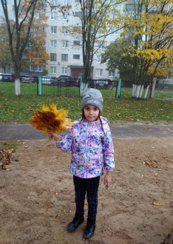;
Цикл наблюдений «Изучаем жизнь природы осенью»;
Экскурсия по территории ДОУ;
Экспериментальная деятельность с осенними листьями 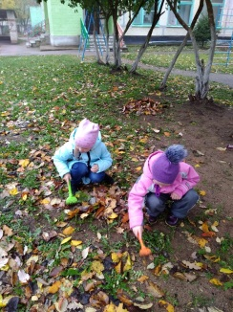;
Д/и: «С какого дерева листок», «Кто больше знает примет осени?».
Речевое развитие: чтение и заучивание стихов, загадывание загадок, проговаривание поговорок и пословиц.
А. С. Пушкин «Уж небо осенью дышало…»;
К. Бальмонт «Осень»;
А. Майков «Осенние листья»;
Е. Трутнева «Листопад», «Улетает лето»;
Г. Скребицкий «Осень»;
П. Молчанов «Последний лист»;
Н. Абрамцева «Осенняя сказка»;
И. Соколов-Микитов «Листопадничек»;
Составление рассказов об осени из личного опыта и по картинкам и иллюстрациям.
Д/и «Назови ласково», «Какая бывает осень?».
Социально-коммуникативное развитие:
Сюжетно-ролевые игры «На прогулке в осеннем парке».
Д/и «Угадай, что где растет?»,
«Осенние слова»,
«Найди дерево по описанию»,
«Найди пару».
Беседа «То, что растет живое»,
Беседа «Сколько красок у осени?».
Художественно-эстетическое развитие:
НОД: лепка «Осень краски разводила…» 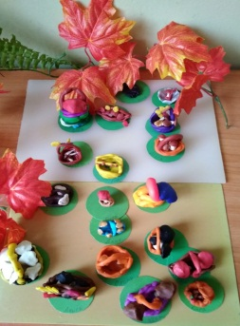
НОД «Осенняя красавица» (коллективная аппликация);
Д/и «Найди самый красивый листок»,
Рассматривание репродукций картин: И. И. Левитан «Золотая осень», И. Шишкин «Осень»,
С. Жуковский «Лесное озеро», В. Поленов «Золотая осень».
Прослушивание музыкальных произведений:
П. Чайковский «Времена года», А. Вивальди «Времена года», С. Прокофьев «Фея Осени».
Физическое развитие:
Пальчиковая гимнастка: «Вышел дождик погулять», «Листочки».
Физкультминутка «Мы – осенние листочки».
Дыхательная гимнастика «Ветерок».
Хороводная игра «К нам осень пришла».
П/и: «Совушка», «Перелет птиц», «Раз, два, три к дереву беги».
Эстафета «Кто быстрее соберет осенний букет», «Листопад – салют»
Взаимодействие с родителями:
Сбор природного материала для поделок.
Экскурсии со своими детьми в парк.
Участие в выставке поделок из природного материала: «Что нам осень подарила».
В процессе работы использовались разнообразные методы и приемы:
игровые, наглядные, словесные, наблюдения, эвристические;
использовались технологии:
здоровьесберегающие,
информационно-коммуникативные,
исследовательской деятельности,
сказкотерапия.
3. Заключительный этап.
1. Подведение итогов проекта.
Продукт проектной деятельности:
- выставка «Дары осени»,
- выставка рисунков «Разноцветная осень»,
- выставка поделок из природного материала:
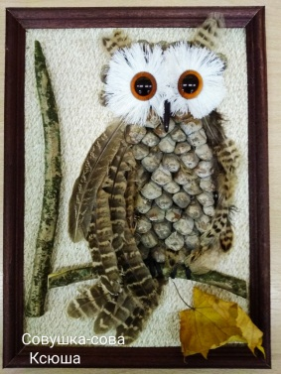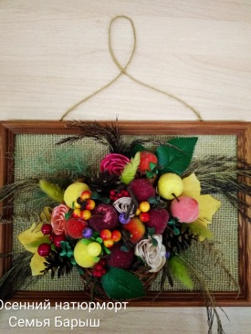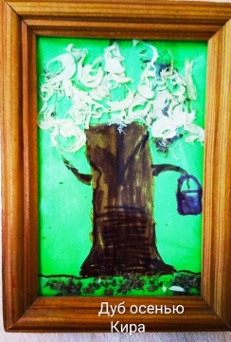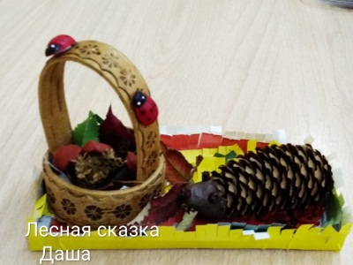
- оформление раздевалки с использованием работ детей: 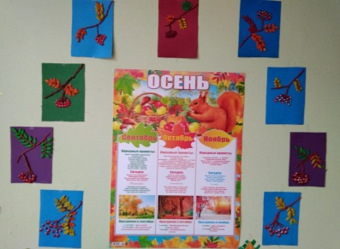.
- оформление группы на осеннюю тему: 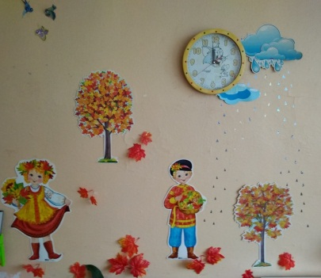
2. Анализ результатов работы.
В ходе реализации проекта у детей:
- развивались творческие способности,
- углубились знания о природе, укрепилось представление о необходимости бережного отношения к ней,
- совершенствовалось умение осуществлять экспериментальную деятельность, устанавливать причинно-следственные связи в окружающем мире,
- расширился и активизировался словарный запас,
- у родителей появился интерес к проектной деятельности, они с удовольствием принимали участие в оформлении выставки поделок на тему проекта.
Литература:
1. Иванова А. И. Живая экология: Программа экологического образования дошкольников. – М. : ТЦ Сфера, 2009.
2. Комарова Т. С. Занятия по изобразительной деятельности в старшей группе детского сада. - «Мозаика-синтез», 2008
3. Занятия по изобразительной деятельности. Коллективное творчество/ Под ред. А. А. Грибовской. М.: ТЦ Сфера, 2009
4. Казакова Р. Г. «Занятия по рисованию с дошкольниками: Нетрадиционные техники, планирование, конспекты занятий».- М.: ТЦ Сфера, 2009
5. Алябьева Е. А. Природа. Сказки и игры для детей. – М.: ТЦ Сфера, 2012.

